Описание модели и итоговых метрик
Автоматическое обнаружение и анатомическая классификация очагов демиелинизации на FLAIR-МРТ
1. Общая архитектура
Модель реализует двухступенчатый анализ FLAIR-МРТ. Первый этап формирует бинарную маску очагов, второй — относит каждый найденный очаг к одному из четырёх анатомических классов: I (инфратенториальный), P (перивентрикулярный), S (субкортикальный) или U (юкстакортикальный). Такое разделение соответствует постановке задачи: локальный сигнал нужен для обнаружения очага, а его анатомическое окружение — для определения класса.
На вход детектора подаются три соседних FLAIR-среза: предыдущий, текущий и следующий. Они используются как три канала 2.5D-входа. Это добавляет объёмный контекст без полного перехода к 3D-архитектуре и помогает отличать стабильный очаг от единичного шумового сигнала. Выход детектора представляет собой вероятностную карту «очаг/фон», из которой выделяются связные компоненты.
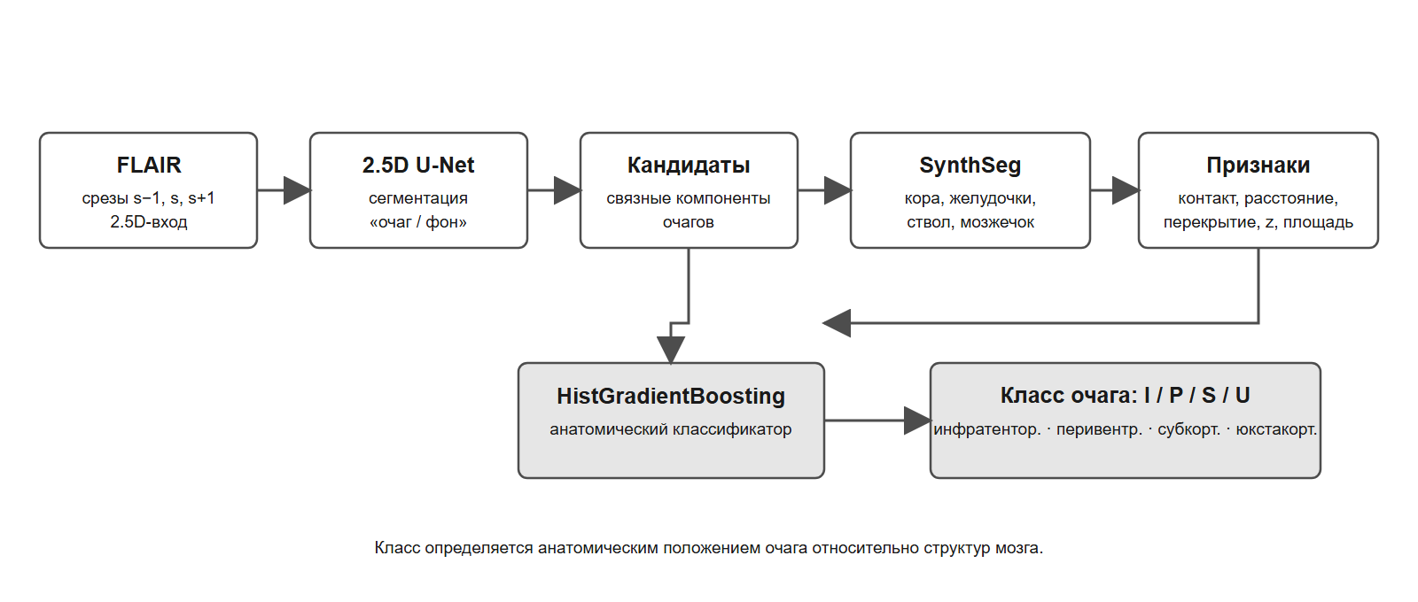
Рисунок 1. Структура модели: детектор очагов и анатомический классификатор.

2. Детектор очагов
Бинарный детектор построен на U-Net с кодировщиком ResNet34, инициализированным весами ImageNet. Использование предобученного кодировщика ускоряет сходимость и улучшает извлечение низкоуровневых и контекстных признаков на ограниченной медицинской выборке. Декодер восстанавливает пространственное разрешение и выдаёт один логит для каждого пикселя текущего среза.
Оптимизация выполняется AdamW при начальной скорости обучения 5×10⁻⁵ и weight decay 10⁻⁴. Скорость обучения снижается по косинусному расписанию. Используются смешанная точность, обрезка нормы градиента до 1.0 и баланс фоновых и очаговых срезов в соотношении 1:1. Эти меры предотвращают переход к тривиальному решению с пустой маской и стабилизируют обучение на изображениях с выраженным дисбалансом классов.
Функция потерь имеет вид L = L_Dice + L_FT. Dice-часть оптимизирует перекрытие предсказанной и эталонной масок. Focal–Tversky-часть вычисляется как L_FT = (1 − T)^γ, где T = |X∩Y| / (|X∩Y| + α|X∖Y| + β|Y∖X|). Используются α=0.7, β=0.3 и γ=1. Такой выбор повышает цену пропуска очага и ориентирует обучение на lesion-level recall.
Для мониторинга качества рассчитываются pixel Dice и lesion-level recall. Лучшая контрольная точка выбирается по сумме Dice и recall, а не по одной полноте: это не позволяет модели с чрезмерно большой маской получать преимущество только за счёт обнаружения каждого эталонного компонента.

3. Анатомический классификатор
Анатомический класс не определяется достоверно только по внешнему виду маленького очага. Поэтому классификатор использует маски структур мозга, рассчитанные SynthSeg на FLAIR/T2. Из бинарной маски очага и структурных масок извлекаются: минимальные расстояния до коры и желудочков, признаки контакта, доля перекрытия, положение по оси z и площадь очага. Для класса I дополнительно учитывается перекрытие со стволом и мозжечком.
Вектор этих признаков обрабатывается HistGradientBoostingClassifier. Параметры модели: learning_rate=0.06, max_iter=400, max_depth=4, l2_regularization=1.0, class_weight=balanced и random_state=42. Градиентный бустинг выбран из-за устойчивости к нелинейным пороговым отношениям, интерпретируемости и способности работать с признаками разного масштаба.
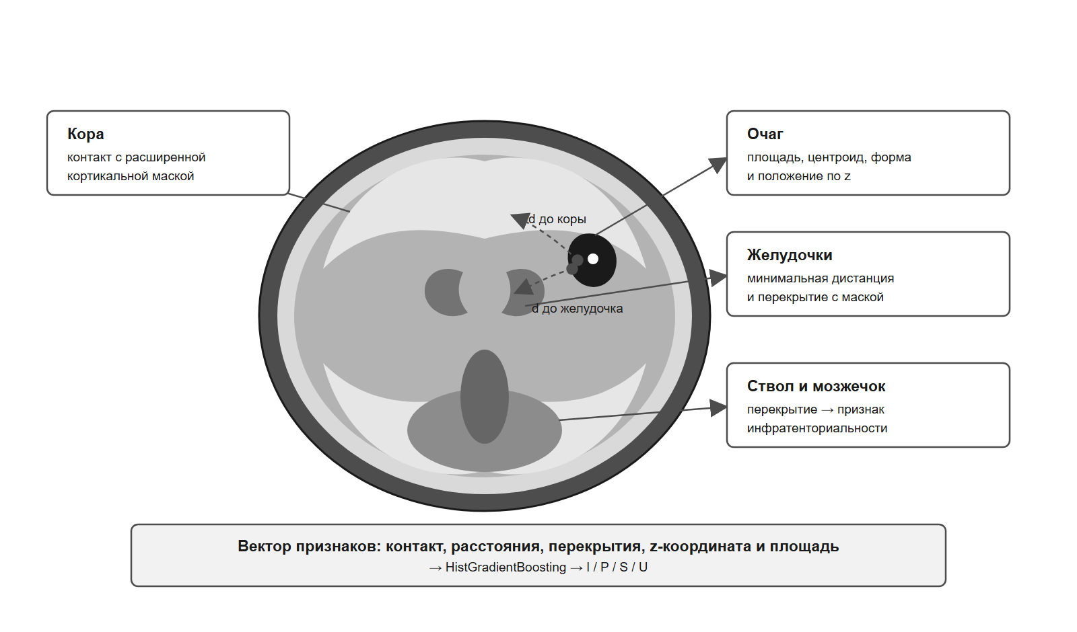
Рисунок 2. Анатомические отношения, преобразуемые в признаки классификатора.

4. Метрики и правило сопоставления
Оценка проводится на независимых исследованиях. Предсказание сопоставляется с эталонным очагом того же класса, если IoU ограничивающих прямоугольников не меньше 0.1 либо центроид одного прямоугольника расположен внутри другого. Мягкий центроидный критерий необходим для небольших очагов, у которых смещение на несколько пикселей может резко уменьшить IoU. Сопоставление выполняется жадно по убыванию joint-score; один эталонный очаг сопоставляется не более одного раза.
Для каждого класса вычисляются TP, FP и FN. Далее рассчитываются precision = TP/(TP+FP), recall = TP/(TP+FN) и F1 = 2·precision·recall/(precision+recall). Для precision и recall приведены 95% доверительные интервалы Уилсона. Помимо оценки на всех очагах используется порог площади ≥100 px, позволяющий отдельно анализировать очаги, для которых пространственное разрешение оказывает меньшее влияние на совпадение масок.
Классификатор оценивается в двух режимах. В первом режиме используется истинная локализация очага: он отражает качество анатомического решения. Во втором режиме рассчитывается сквозная метрика, включающая ошибки детектора и классификатора. Такое разделение не смешивает две разные причины ухудшения результата.
Таблица 1. Метрики анатомического классификатора и сквозной модели.
Класс | Recall классификатора | F1 классификатора | Recall сквозной | F1 сквозной | n GT
I | 0.98 | 0.92 | 0.38 | 0.21 | 8
P | 0.78 | 0.79 | 0.64 | 0.56 | 478
S | 0.83 | 0.86 | 0.57 | 0.54 | 540
U | 0.87 | 0.80 | 0.78 | 0.45 | 97

5. Итоговые показатели модели
При оценке анатомического классификатора на корректно локализованных очагах получены F1: 0.92 для I, 0.79 для P, 0.86 для S и 0.80 для U; macro-F1 составил 0.84. Эти значения характеризуют способность структурных признаков разделять анатомические зоны после того, как очаг уже найден.
Метрики следует интерпретировать на двух уровнях. При найденном очаге анатомический классификатор достигает recall 0.98, 0.78, 0.83 и 0.87 для I, P, S и U, а macro-F1 равен 0.84. Сквозной показатель ниже, поскольку он дополнительно учитывает пропуски и ложные срабатывания детектора: recall на очагах ≥100 px равен 0.38, 0.64, 0.57 и 0.78 соответственно; macro-recall равен 0.59. Наименьшая устойчивость оценки относится к I: класс представлен малым числом эталонных очагов, поэтому его доверительный интервал широк. Для U достигнута высокая полнота, однако её следует рассматривать одновременно с precision, так как часть предсказаний не имеет соответствующей экспертной отметки.
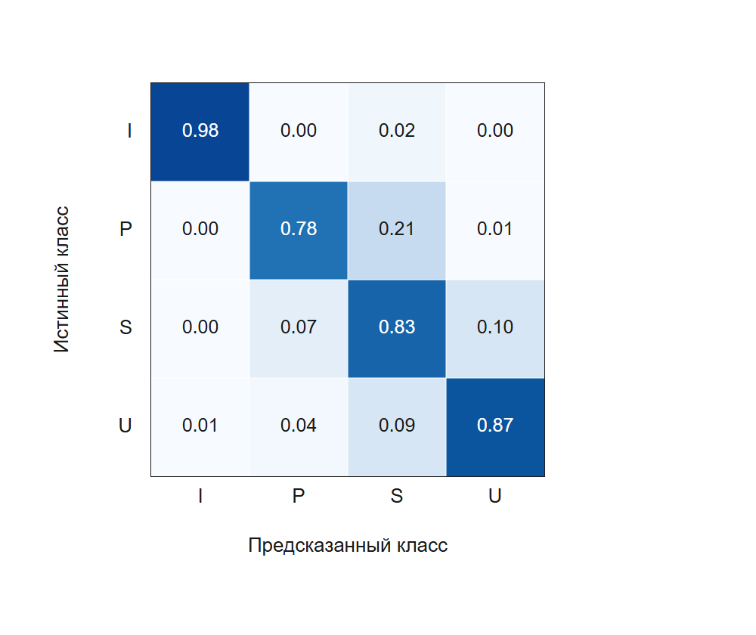
Рисунок 3. Нормированная матрица анатомической классификации при найденном очаге. Диагональные элементы соответствуют recall классов.
Итоговая модель сохраняет объяснимую структуру решения: первый этап отвечает за наличие очага, второй — за его анатомическое положение. Это позволяет отдельно контролировать чувствительность детектора, качество классификации и статистическую неопределённость каждого класса.
Заключение. Описанная система сочетает 2.5D сегментацию и классификацию по структурному контексту. Наиболее сильный результат классификатора — macro-F1 0.84 при найденном очаге; ключевой сквозной показатель для U на очагах ≥100 px — recall 0.78.

